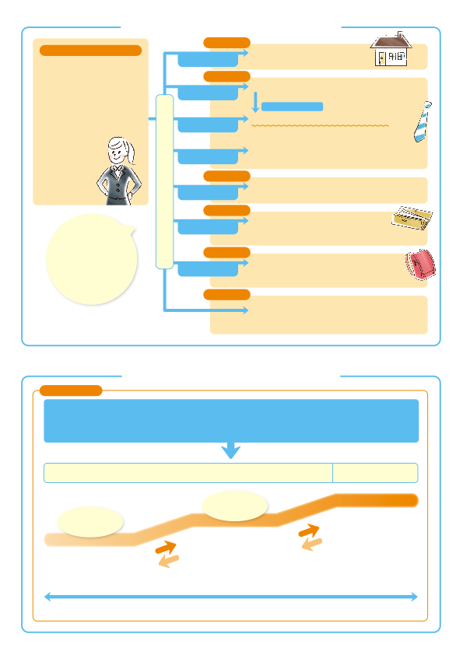≤

**自立相談支援機関による課題の評価・分析（アセスメント）、**

**行政による支援決定**

○住居喪失者に対し一定期間衣食住等の日常生活に必要な支援を提供

○一般就労に向けた自治体とハローワークによる一体的な支援

* 直ちに一般就労が困難な者に対する支援付きの就労の場の育成

　　（社会福祉法人等の自主事業について都道府県等が認定する制度）

○就労に向けた日常生活自立・社会生活自立・就労自立のための訓練

○就職活動を支えるため家賃費用を有期で給付

○生活保護世帯の子どもを含む生活困窮世帯の子どもに対する

学習支援や居場所づくり、養育に関する保護者への助言

**◆子どもの学習支援事業**

○家計の状況を「見える化」し、利用者の家計管理の意欲を

引き出す相談支援（貸付のあっせん等を含む）

**◆家計相談支援事業**

**◆一時生活支援事業**

**◇生活保護受給者等就労自立促進事業**

**◆認定就労訓練事業（いわゆる「中間的就労」）**

（課題の評価・分析（アセスメント）は約６ヶ月ごとに実施）

○雇用契約に基づく就労

○比較的軽易な作業を想定

○就労支援担当者による就労支援・指導等

○就労条件における一定の配慮（労働時間、欠勤について柔軟な対応）

○雇用契約に基づく就労

○必要に応じ、自立相談支援機関

　等がフォローアップを実施

○訓練計画に基づく就労訓練

○事業主の指揮監督を受けない軽作業等

○就労支援担当者による就労支援・指導等

**支援付雇用型**

**非雇用型**

**一般就労**

**就労訓練事業**

**支援のイメージ**

**就労訓練事業の支援のイメージ**

**新たな生活困窮者自立支援制度**

※右記は、生活困窮者自立支援法に規定する支援（◆）を中心に記載しているが、これ以外に様々な支援（◇）がある

**基本は、**

**自立に向けた**

**人的支援を**

**包括的に提供**

**〈対個人〉**

○訪問支援（アウトリーチ）も含め、生活保護に至る前の段階から早期に支援

○生活と就労に関する支援員を配置し、ワンストップ型の相談窓口により、情報とサービスの拠点として機能

○一人ひとりの状況に応じ自立に向けた支援計画（自立支援計画）を作成

**〈対地域〉**

* 地域ネットワークの強化・

　　社会資源の開発など

　　地域づくりも担う

**◆自立相談支援事業**

**包括的な相談支援**

**本人の状況に応じた支援（※）**

**その他の支援**

**◇関係機関・他制度による支援**

**◇民生委員・自治会・ボランティアなど**

**インフォーマルな支援**

**◆就労準備支援事業**

**なお一般就労が困難な者**

**子ども支援**

**家計再建支援**

**緊急的な支援**

**貧困の連鎖**

**の防止**

**家計から生活**

**再建を考える者**

**緊急に衣食住の**

**確保が必要な者**

**就労に向けた準備が**

**一定程度整っている者**

**柔軟な働き方を**

**必要とする者**

**就労に向けた**

**準備が必要な者**

**就労支援**

**居住確保支援**

**再就職のために**

**居住の確保が必要な者**

**◆居住確保支援**